Вывод
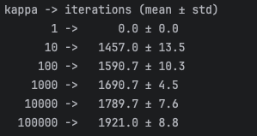
По полученным результатам видно, что скорость сходимости метода Якоби существенно зависит от числа обусловленности матрицы. Для матрицы с (kappa = 1) метод сходится практически мгновенно, так как матрица близка к скалярной и не содержит значимых внедиагональных элементов. При увеличении числа обусловленности до (kappa = 10) наблюдается резкий рост количества итераций, после чего дальнейшее увеличение (kappa) приводит уже к более плавному, но устойчивому замедлению сходимости. Это говорит о том, что метод Якоби особенно чувствителен к появлению сильно различающихся собственных значений: при плохо обусловленном спектре внедиагональные элементы устраняются значительно медленнее. В целом эксперимент подтверждает, что метод Якоби эффективен для хорошо обусловленных симметричных матриц и становится менее практичным при больших числах обусловленности из-за роста числа итераций.

